沙河供销社门户网站项目
功能需求调研书

文件状态：  [√] 草稿  [ ] 正式发布  [ ] 正在修改 | 部门 | AnyWeb开发团队
文件状态：  [√] 草稿  [ ] 正式发布  [ ] 正在修改 | 文件标识：
文件状态：  [√] 草稿  [ ] 正式发布  [ ] 正在修改 | 当前版本： | 0.1
文件状态：  [√] 草稿  [ ] 正式发布  [ ] 正在修改 | 作 者： | 李昭明
文件状态：  [√] 草稿  [ ] 正式发布  [ ] 正在修改 | 完成日期： | 2009-5-13

密级：保密
版权属于AnyWeb开发团队所有，无本团队的书面同意，任何个人或组织无权拷贝。
文档修改记录

版本号 | 主要作者 | 修改记录 | 完成日期

目录
1前言 4
2网站前台主要板块： 4
2.1企业组织结构： 4
2.2我社动态（每个活动均可有图片，另外最新活动图片均可通过首页图片展示专栏滚动播放） 4
2.3新闻纪事 4
2.4友情连接 5
2.5论坛 5
2.6后台部分稍候再提供给你审核。 5
3网站前台排版 6
4后续补充 9

1前言
首先我将你网站构思分析了一下将其拆分成以下的部分，你看看有没有什么问题啦。

2网站前台主要板块：

2.1企业组织结构：
  - 我社内各个部门
  - 主营业务的流程的介绍
  - 企业文化宣传

2.2我社动态（每个活动均可有图片，另外最新活动图片均可通过首页图片展示专栏滚动播放）
- 本社活动介绍
- 其他公司与我社一同参与或举办的活动

2.3新闻纪事
- 活动报道
- 我社新闻报道
- 人物访谈

2.4友情连接

2.5论坛
论坛页面则由另外的方式呈现，呈现形式与目前主流论坛呈现方式一致。
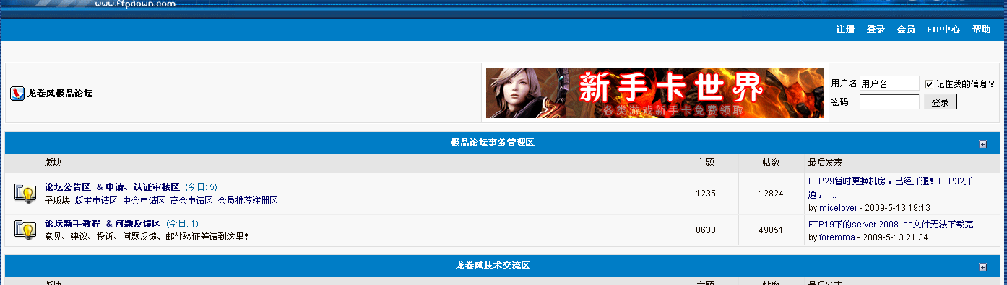

2.6后台部分稍候再提供给你审核。

3网站前台排版
网站首页排版
动画特效版头
首页 组织结构 我社动态 新闻纪事 论坛
网站地图（让用户清楚自己在哪里）
党建活动专题  （滚动效果） | 企业组织结构介绍 | 活动照片特效展示  （图片滚动控件）
通知告示  （滚动效果） | 新闻纪事 | 商品需求  （文字列表）
法律法规  （文字列表） | 属下机构  （固定此三个链接，另外这是三个公司内容，先随便塞一点东西上去）  龙口东市场  肉菜网经营  杰信人力资源公司 | 企业之窗  （文字列表）
友情连接（将一些有名气，图标漂亮的公司连接上去）
版尾信息

栏目首页
动画特效版头
首页 组织结构 我社动态 新闻纪事 论坛
网站地图（让用户清楚自己在哪里）
子栏目列表 | 子栏目文章列表
热点文章列表 | 子栏目文章列表
友情连接
版尾信息

文章首页
动画特效版头
首页 组织结构 我社动态 新闻纪事 论坛
网站地图（让用户清楚自己在哪里）
文章列表 | 文章内容
热点文章列表 | 文章内容
友情连接
版尾信息

4后续补充
之前你说供销社要进行革新，那么我参考了一下市供销社，我发现他们有两个栏目不错的，不知道你需不需要呢？
1.商品需求
2.企业之窗
1.主要用来列举那个企业需要什么东西，或者企业目前有很多什么东西，欢迎批量采购的信息。
2.是用于为一些与供销社合作的企业做广告，将他们的最近情况或者他们自身情况介绍给网站读者。

党政信息，法律法规。

动态效果要强。大体！！！

人力资源管理信息分享~~~~~

时间的处理

